**Canchamayo 3d/2n**

**ITINERARIO**

**Primer Día: Circuito Valle De Chanchamayo**

* 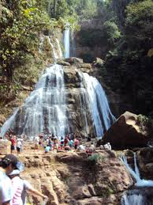Visita al mirador “La Cruz” (vista panorámica de la ciudad de la Merced), Procesadora de Café (Visita a la planta procesadora donde se verá el proceso de obtención de café puro de Chanchamayo y degustación del mismo y sus derivados), Catarata de Bayos,catarata de velo de la novia, visita el puente Quimiri, visita al pueblo nativo de Pampa Michi, donde podremos vestirnos, bailar, y conocer su forma de vida.
* 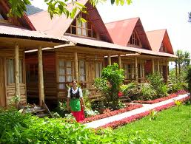**Segundo Día : Circuito OXAPAMPA**
* Iglesia Santa Rosa, Paseo de los Colonos, Museo Tradicional de Oxapampa, Trapiche Artesanal “Wharapo” (Planta Artesanal del Wharapo , licor en base a caña de azúcar típico del lugar), Iglesia de Chontabamba (Antigua Iglesia de madera de estilo Austro-Alemán) y Visita Planta Procesadora de Lácteos “Floralp”, Visita rio chontabamba.

* **Tercer Día : Circuito la Merced**
  + Visita a la catarata de Tirol, la procesadora de café donde podremos degustar y adquirir sus productos y también nos darán una explicación de los procesos que ellos usan, tarde libre para poder disfrutar de las instalaciones del hotel La Piscina, a las 8 de la noche partiremos rumbo a Lima.

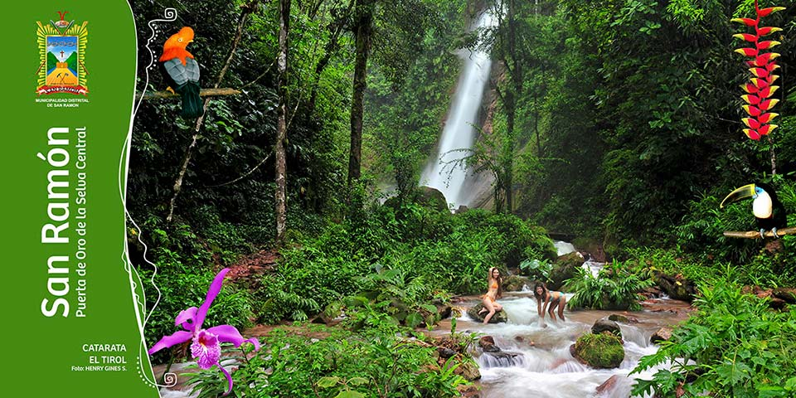

**Hotel shirampari:**

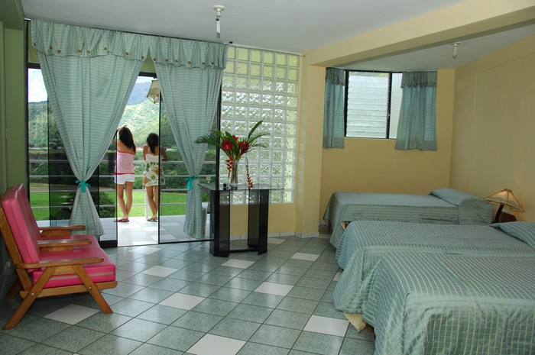

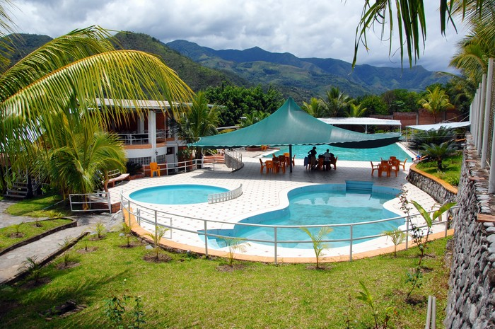

**Incluye:**

* Transporte privado
* Excursión según el programa.
* Pago de ingresos.
* Hotel Shirampari
* Atención Personalizada
* Guía de turismo
* Personal de Apoyo
* Botiquín para emergencias.
* Desayuno y Cena

**Recomendaciones:**

* Ropa abrigadora para la mañana y noche.
* Ropa ligera.
* Gorro o Sombrero.
* Mochila o bolso pequeño.
* Lentes para sol.
* Bloqueador solar y/o repelente.
* Zapatillas para caminatas.
* Cámara fotográfica o filmadora.
* Medicinas personales.

**Lo destacado:**

* Transporte Privado.
* Deporte de Aventura.
* Planta Procesadora de café.
* Historiador.

**Lo favorito:**

Presenciaras la magia del recorrido en nuestras escalas realizadas dentro del tours.

**Precio:**

**S/.550.00 por persona**.

**Reservas:**

Para reservar este paquete turístico debe realizar una llamada a cualquiera de los coordinadores para brindarles la información correspondiente, luego de generar el depósito debe enviarnos el Boucher escaneado y cancelado con los datos personales de las personas que realizaran el tour: nombres y apellidos, edad, nacionalidad, DNI / Pasaporte. Finalmente nosotros les responderemos por la misma vía dando por confirmada la reserva.